Klasse 10a Chemie-Schriftliche Wiederholung 20.11.15

Name:_____________________________________________________

**Aufgabe 1** *(6 P)*

Benenne folgende Kohlenwasserstoffe nach den Benennungsregeln und ergänze jeweils die richtige Anzahl der H-Atome:

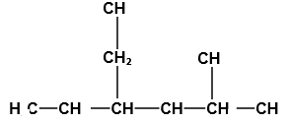

a)

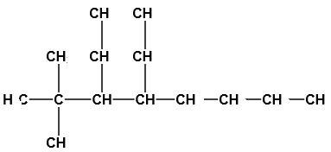

b)

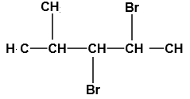

c)

**Aufgabe 2** *(6 P)*

Zeichne deutlich die Halbstrukturformel folgender Moleküle:

a) 5-Ethyl-3,4-dimethyloctan

b) 2,2,3,3-Tetramethylbutan

c) 3-Chlor-2-methylpentan

Klasse 10a Chemie-Schriftliche Wiederholung 20.11.15

Name:_____________________________________________________

**Aufgabe 1** *(6 P)*

Benenne folgende Kohlenwasserstoffe nach den Benennungsregeln und ergänze jeweils die richtige Anzahl der H-Atome:

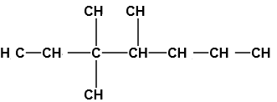

a)

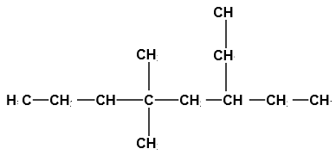

b)

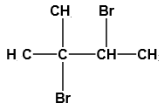

c)

**Aufgabe 2** *(6 P)*

Zeichne deutlich die Halbstrukturformel folgender Moleküle:

a) 3,3-Diethyl-4-methylhexan

b) 2,2,3-Trimethylpentan

c) 2-Brom-4,4-diethylheptan